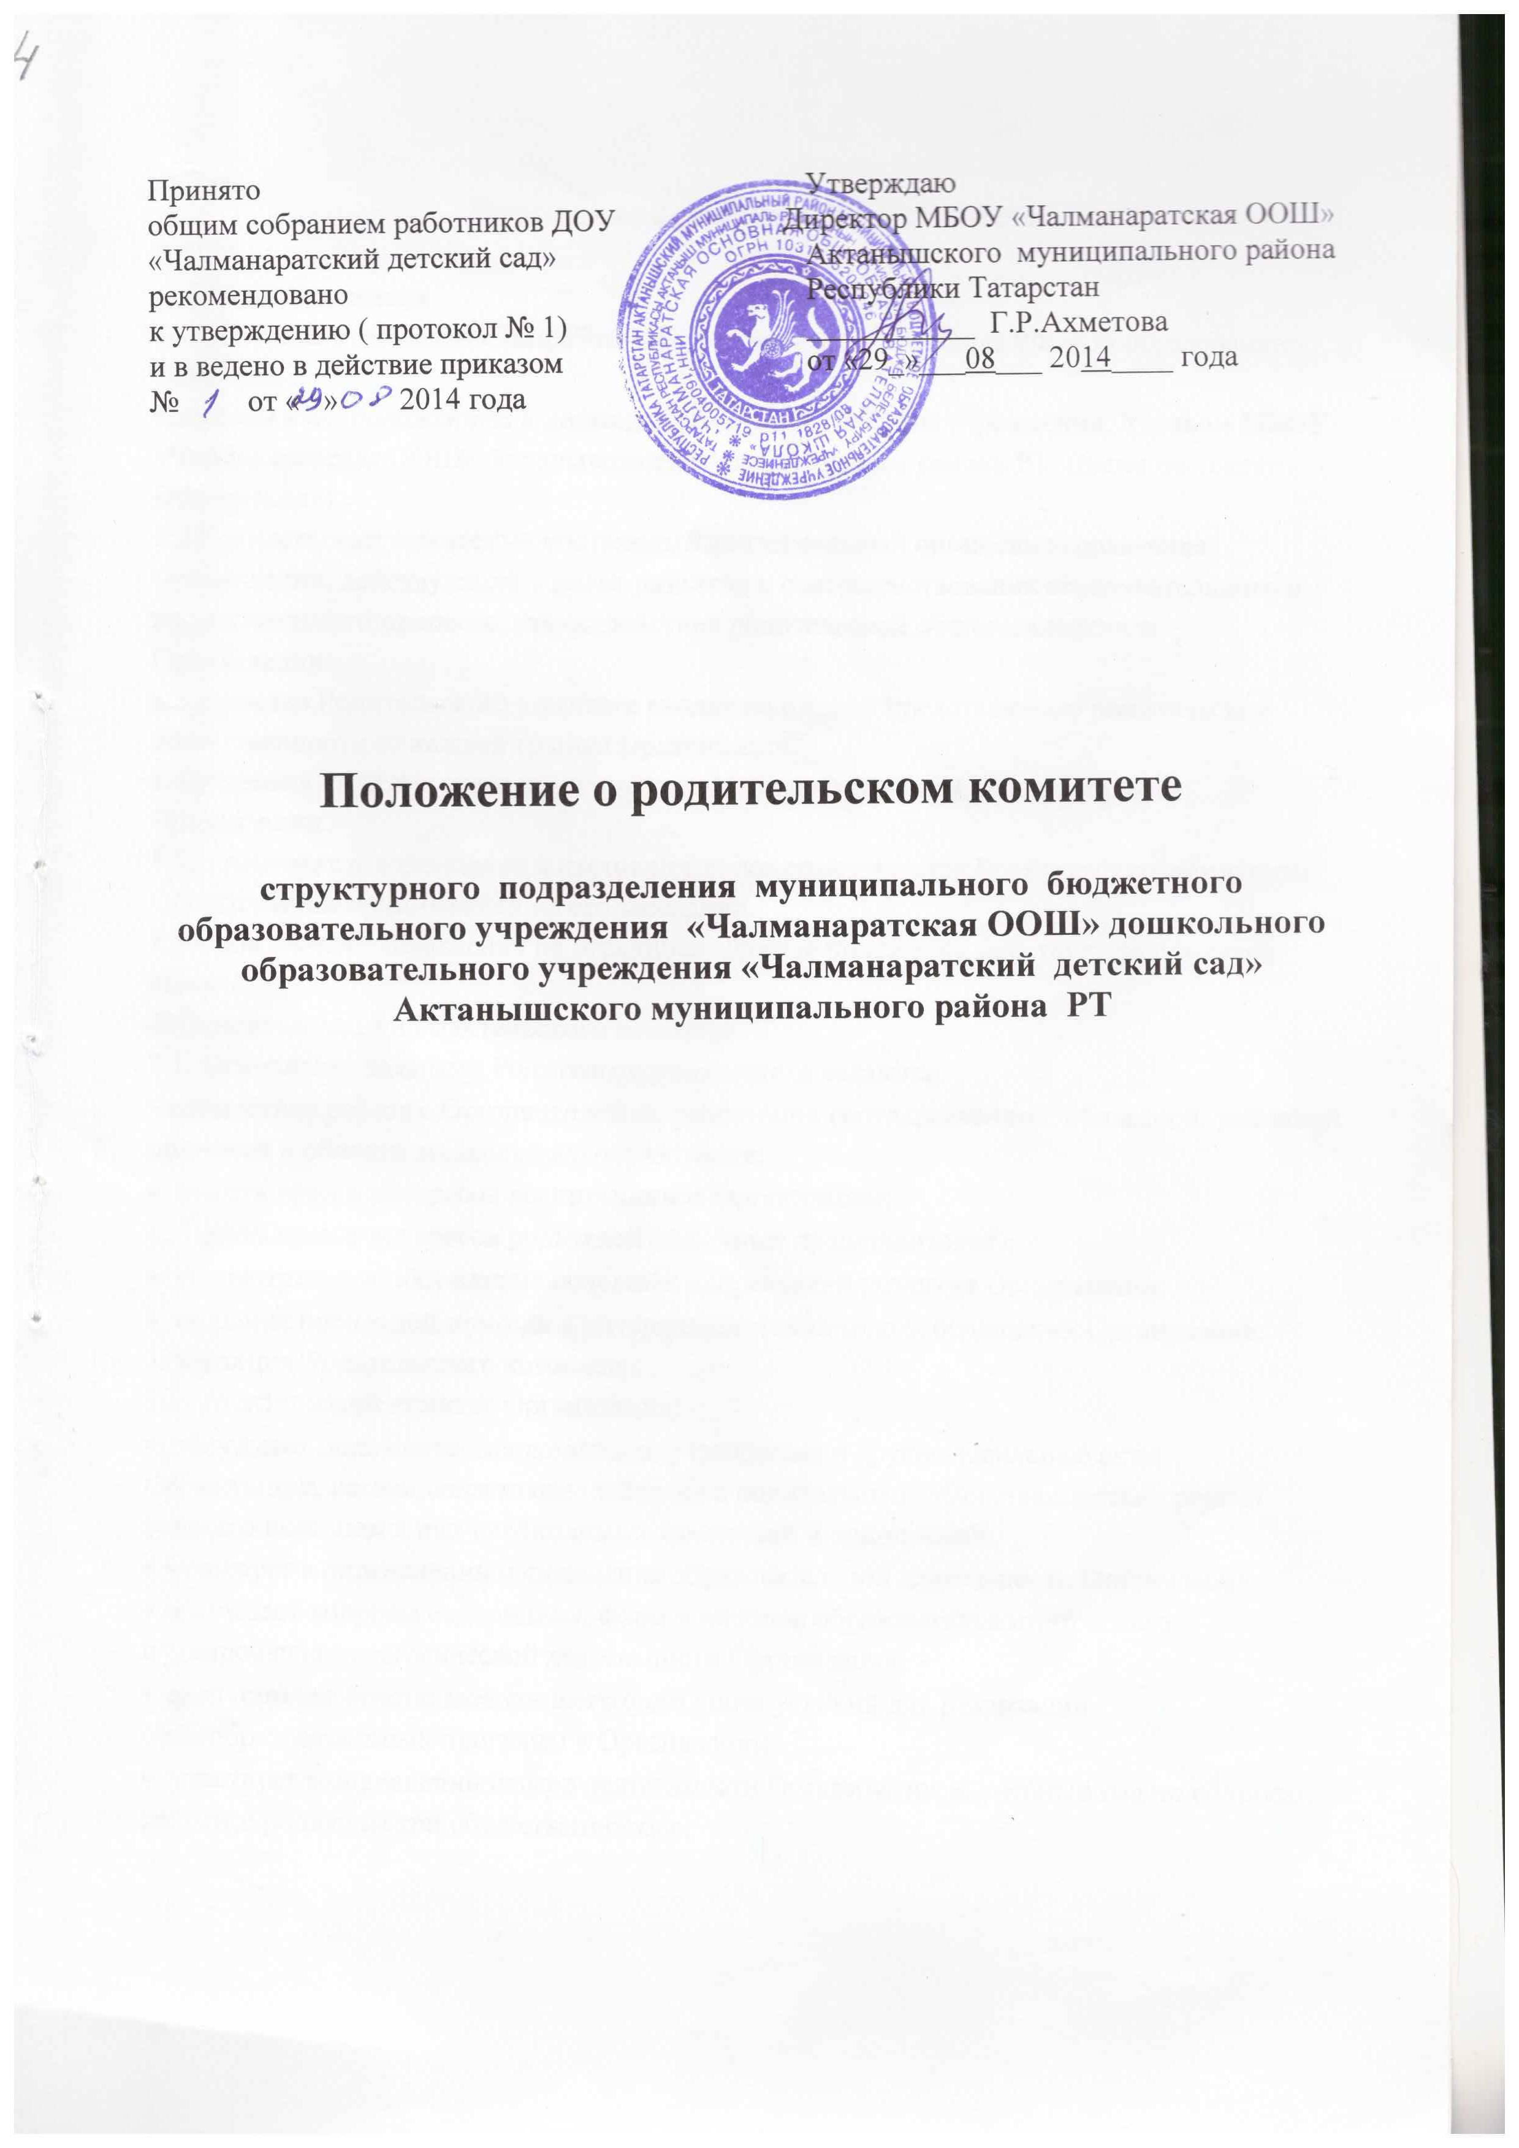

Положение о родительском комитете

структурного подразделения муниципального бюджетного общеобразовательного учреждения «Чалманаратская ООШ» дошкольное образовательное учреждение «Чалманаратский детский сад» Актанышского муниципального района РТ

1. Общие положения
1.1.Настоящее положение разработано в соответствии с Законом РФ «Об образовании», Семейным
кодексом РФ, положением о дошкольном образовательном учреждении, Уставом МБОУ
«Кировская СОШ» Актанышского муниципального района РТ (далее по тексту - Организация).
1.2.Родительский комитет — постоянный коллегиальный орган самоуправления Организации, действующий в целях развития и совершенствования образовательного и воспитательного процесса, взаимодействия родительской общественности и Организации..
1.3.В состав Родительского комитета входят по одному представителю родительской общественности от каждой группы Организации.
1.4.Решения Родительского комитета рассматриваются на на Общем собрании Организации.
1.5.Изменения и дополнения в настоящее положение вносятся Родительским комитетом Организации
и принимаются на его заседании.
1.6.Срок данного положения не ограничен. Данное положение действует до принятия нового.
2. Основные задачи Родительского комитета
2.1. Основными задачами Родительского комитета являются:
• совместная работа с Организацией по реализации государственной, областной, районной политики в области дошкольного образования;
• защита прав и интересов воспитанников Организации;
• защита прав и интересов родителей (законных представителей);
• рассмотрение и обсуждение основных направлений развития Организации;
• оказание посильной помощи в материально-техническом оснащении Организации.
3. Функции Родительского комитета
3.1. Родительский комитет Организации:
• обсуждает положение дошкольного учреждения и другие локальные акты Организации, касающиеся взаимодействия с родительской общественностью, решает вопрос о внесении в них необходимых изменений и дополнений;
• участвует в определении направления образовательной деятельности Организации;
• обсуждает вопросы содержания, форм и методов образовательного процесса, планирования
педагогической деятельности Организации;
• рассматривает проблемы организации дополнительных образовательных, оздоровительных услуг воспитанникам, в том числе платных;
• заслушивает отчеты заведующего о создании условий для реализации общеобразовательных
программ в Организации;
• участвует в подведении итогов деятельности Организации за учебный год по вопросам работы с родительской общественностью;
• принимает информацию, отчеты педагогических и медицинских работников о состоянии
здоровья детей, ходе реализации образовательных и воспитательных программ, результат готовности детей к школьному обучению;
• заслушивает доклады, информацию представителей организаций и учреждений, взаимодействующих с Организацией по вопросам образования и оздоровления воспитанников, в
том числе о проверке состояния образовательного процесса, соблюдения санитарно-гигиенического режима Организации, об охране жизни и здоровья воспитанников;
• оказывает помощь Организации в работе с неблагополучными семьями;
• принимает участие в планировании и реализации работы по охране прав и интересов воспитанников и их родителей (законных представителей) во время педагогического процесса в Организации;
• вносит предложения по совершенствованию педагогического процесса в Организации;
• содействует организации совместных с родителями (законными представителями) мероприятий
в Организации — родительских собраний, родительских клубов, Дней открытых дверей и др.;
• оказывает посильную помощь Учреждению в укреплении материально - технической базы,
благоустройству его помещений, детских площадок и территории силами родительской общественности;
• привлекает внебюджетные и спонсорские средства, шефскую помощь заинтересованных
организаций для финансовой поддержки Организации;
• вместе с заведующим Организации принимает решение о поощрении, награждении
благодарственными письмами наиболее активных представителей родительской общественности.
• 4. Права Родительского комитета
4.1. Родительский комитет имеет право:
• принимать участие в управлении Организацией как орган самоуправления;
• требовать у заведующего Организации выполнения его решений.
4.2.Каждый член Родительского комитета при несогласии с решением последнего вправе высказать
свое мотивированное мнение, которое должно быть занесено в протокол.
5. Структура родительского комитета
5.1.Родительский комитет Организации имеет следующую структуру:
• родительский комитет Организации.
6. Организация управления Родительским комитетом
6.1. В состав Родительского комитета Организации входят по 1 человеку от каждой группы и возглавляется председателем.
6.2. В необходимых случаях на заседание Родительского комитета приглашаются заведующий,
педагогические, медицинские работники Организации, представители общественных организаций, учреждений, родители, представители Учредителя. Необходимость их приглашения определяется председателем Родительского комитета. Приглашенные на заседание Родительского комитета пользуются правом совещательного голоса.
6.3.Родительский комитет выбирает из своего состава председателя и секретаря сроком на 1 учебный год.
6.4.Председатель Родительского комитета:
• организует деятельность Родительского комитета;
• информирует членов Родительского комитета о предстоящем заседании не менее чем за 14
дней до его проведения;
• организует подготовку и проведение заседаний Родительского комитета;
• определяет повестку дня Родительского комитета;
• контролирует выполнение решений Родительского комитета;
• взаимодействует с председателями родительских комитетов групп;
• взаимодействует с заведующим Организации по вопросам самоуправления.
6.5. Родительский комитет работает по плану, составляющему часть годового плана работы
Организации.
6.6. Заседания Родительского комитета созываются не реже I раза в квартал.
6.7. Заседания Родительского комитета правомочны, если на них присутствует не менее половины
его состава.
6.8. Решение Родительского комитета принимается открытым голосованием и считается принятым,
если за него проголосовало не менее двух третей присутствующих. При равном количестве голосов
решающим является голос председателя Родительского комитета.
6.9. Организацию выполнения решений Родительского комитета осуществляет его председатель
совместно с заведующим Организации.
6.10.Непосредственным выполнением решений занимаются ответственные лица, указанные в
протоколе заседания Родительского комитета. Результаты выполнения решений докладываются
Родительскому комитету на следующем заседании
7. Взаимосвязи Родительского комитета с органами самоуправления Учреждения
7.1. Родительский комитет организует взаимодействие с другими органами самоуправления Организации — Общим собранием, педагогическим Советом:
• через участие представителей Родительского комитета в заседании Общего собрания, педагогического Совета Организации;
• представление на ознакомление Общему собранию и педагогическому Совету решений, принятых на заседании Родительского комитета;
• внесение предложений и дополнений по вопросам, рассматриваемым на заседаниях Общего
собрания и педагогического Совета Организации.
8. Ответственность Родительского комитета
8.1. Родительский комитет несет ответственность:
• за выполнение, выполнение не в полном объеме или невыполнение закрепленных за ним задач
и функций;
• соответствие принимаемых решений законодательству Р.Ф., нормативно – правовым актам.
9. Делопроизводство Родительского комитета
9.1.Заседания Родительского комитета оформляются протоколом.
9.2.В протоколов фиксируются:
• дата проведения заседания;
• количество присутствующих (отсутствующих) членов Родительского комитета;
• приглашенные (ФИО, должность);
• повестка дня;
• ход обсуждения вопросов, выносимых на Родительский комитет;
• предложения, рекомендации и замечания членов Родительского комитета и приглашенных лиц;
• решение Родительского комитета.
9.3.Протоколы подписываются председателем и секретарем Родительского комитета в печатном виде.
9.4.Нумерация протоколов ведется от начала учебного года.

